

**دانشگاه شهید بهشتی**

**دانشکده علوم ریاضی**

**گروه علوم کامپیوتر**

**تمرین های سری سوم**

**درس داده‌کاوی**

**والا خسروی**

**۹۹۴۲۲۰۶۸**

**جناب آقای دکتر فراهانی**

**جناب آقای دکتر خردپیشه**

**بهار ۱۴۰۰**

**سوال اول**

در این تمرین از ما خواسته شده در مورد کرنل های پر کاربرد موجود در روش svm تحقیق کنیم و ببینیم که چرا از svm استفاده میکنیم.

و میخواهیم به این نکته بپردازیم که ایا در خصوص کرنل ها و استفاده از آنها میتوان حکم کلی داد یا خیر؟

حال برای پاسخ به این سوال و بررسی کردن سوال مطروحه نیاز داریم کمی در مورد svm صحبت کنیم و سپس وارد مبحث کرنل های svm ...

**ماشین های بردار پشتیبان**

در ابتدا از svm برای حل مسائل classification دو کلاسه استفاده میکنیم و بعد به چند کلاسه تعمیم میدهیم.

در ابتدا فرض میکنید با یک مسئله classification دو کلاسه مواجه هستیم . فرض میکنیم یک تعدادی نقطه داریم و دو تا feature داریم که x1 و x2 هستند.

مثلا x1=2 و x2=0 که در کلاس بنفش قرار گرفته و x1=0و x2=1.5 در کلاس آبی قرار دارد.

حال چه کاری انجام میدهیم؟ در svm هدف این است که یک خط پیدا میکنیم که بتواند data را جدا کند و به وسیله یک خط (line) این کار را انجام میدهیم که این خط یک حالتی خاص از مفهومی به نام hyper plaine است که توضیح خواهم داد.

Feature space چیست؟

بالاتر گفتیم ۲ کلاس به رنگ آبی و بنفش داریم حالا میخواهیم کاری کنیم که به وسیله این خط ۲ منطقه آبی و بنفش کاملا از هم جداشوند.

اما گاهی نمیتوان به واسطه یک خط data هارا به طور از هم تفکیک کرد پس باید راهکار دیگری ارائه دهیم.

Data هایی که نمیتوان از یکدیگر جدا کرد خطی جدایی پذیر نیستند .

برای جدا کردن data توسط hyper plaine یک فضایی داریم که به وسیله یک hyper plain میخواهیم سعی کنیم data ها را کلاس بندی کنیم .

در بعضی داده ها data کاملا خطی جدایی پذیر است . در برخی دیگر میتوانند جدا شوند اما خطاهایی هم داریم اما در برخی دیگر اصلا خطی جدایی پذیر نیستند .

در نوع اول یک خط رسم میکنیم و فضای feature هامون رو به کلاس هایی جدا میکنیم و به شکل مناسبی تقسیم بندی میشه.

در نوع دوم عملیات tafening انجام میدهیم یعنی یک مقدار شرایط را نرم میکنیم یعنی اجازه میدهیم مقداری از داده ها که میدانیم خطا دارند وارد شوند .

در واقع در svm خطی را در نظر میگیریم که بیشترین مارجین یا حاشیه را تولید کند.

حال معادله خط را مینویسیم:

y=ax+b که در اینجا a و b برای ما اهمیت دارند.

b+ax-y=0

B0+B1x+B2y=0

B0+B1x1+ B2x2=0

این فرمول رگرسیون خطی را یاداور میشود.

حال فرض میکنیم که این مارجین به اندازه m باشد، ما میخواهیم maximize کنیم m را به ازای B های مختلف تا بفهمیم مارجین چه وقت max میشود.

پس این اولین level در svm است. در این level داده ها کاملا از هم جدا میشوند و وقتی این اتفاق می افتد خطی را fix میکنیم که بیشتزین مارجین را داشته باشد.

حال به بررسی level 2 میپردازیم: dataهایی که به طور کامل توسط یک خط جدا نمیشوند. در این مرحله اجازه میدهیم تا یک سری داده miss classify شوند یعنی یک هزینه ای متقبل میشویم .

اگر مارجین خیلی max باشد عملا به درد بخور نخواهد بود برای ما .

در اینجا یک احتمالی نسبت میدهیم .

فرض کنید احتمال ما در classification 51درصد است و داده در کلاس یک است و اگر 48 درصد باشد در کلاس دو است.‌

حال فرض کنید که یک مقدار حساس باشد مثلا یک پزشک میخواهد بین این احتمالات بیماری مریض را تشخیص دهد مثلا سکته قلبی و مسمویت دارویی و نحوه درمان هم کاملا متفاوت است .

سکته قلبی با احتمال 51% و مسمویت 48% .

وقتی درصدها به یکدیگر نزدیک هستند پزشک احتیاط بیشتری به خرج میدهد.

حال وقتی تابعی داشته باشیم که مقادیر احتمالی که میگیرد بالای75% یا کمتر از 25% باشد احتمال و تابع خیلی بهتری خواهد بود

اگر مارجین را ببش از حد بزرگ در نظر بگیریم داده های ما عملا پرت می افتتد .

در مرحله سوم line را نمیتوان هیچ کاری کرد. هیچ خطی وجود ندارد که بتواند داده ها را با هزینه کم برای خطا کنترل کند .

در اینجا دیگر مرز خطی یا linear boundry قابل استفاده نخواهد بود

کِرنِل چیست؟ضابطه های متفاوتی دارند

K (xi,xi')=(1+∆xij xi'j)

خطی که داشتیم تبدیل به رویه میشود .

Radial kernel:فاصله است

فاصله ی دو نقطه ی (xi,xi')

چرا از ان استفاده میکنیم؟

چون این داده هایی که به صورت خطی جدایی پذیر نیستند را میتوانیم با رویه های تراز انها کار کنیم و داده هارا جدا کنیم

حالا اگر svm بیشتر از دو کلاس داشتیم چه کاری انجام میدهیم؟

از دو روش استفاده میکنم

1–ovaیکی در مقابل همه

2–ovoیکی در مقابل یکی

بیشتر از ovo استفاده میکنم

فرض کنید سه شکل به رنگهای سبز بنفش و ابی داریم

در ovo :

X=(x1,x2)

(Fxبنفش)→خروجی یا مثبت بنفش

→یا منفی مشکی

روش دوم ovo:

در این روش میگوید برای سبز و ابی یک classifier

برای سبز و بنفش یک classifier

برای بنفش و ابی یک classifier

در نظر بگیرید

در این صورت اگر kتا کلاس داشته باشیم به تعداد 2 از k بایclassifier بسازیم

در سوال 1 در خصوص کرنل های پرکاربرد svm سوال شده است .

الگورتیم های svm از مجموعه ای از توابع ریاضی که به عنوان کرنل تعریف میشوند استفاده میکنند.

وظیفه کرنل این است که داده ها را،به عنوان ورودی گرفته و آنهارا به شکل مورد نیاز تبدیل کند . الگوریتم های مختلف svm از انواع مختلف توابع کرنل استفاده میکنند

این توابع میتوانند انواع متفاوتی داشته باشند . به عنوان مثال خطی- غیر خطی- چند جمله ای - تابع پایه شعاعی یا rbf و سیگمویید.

توابع کرنل برای داده های ترتیبی نمودارها متن ها تصاویر و همچنین بردارها معرفی میشوند . پرکاربرد ترین نوع تابع کرنل RBF است. زیرا دارای پاسخ محلی و متناهید در کل بازه محور x است.

توابع کرنل ضرب داخلی بین دو نقطه در یک فضای ویژگی مناسب را برمیگردانند. بنابراین با هزینه محاسباتی کم حتی در فضاهای با ابعاد بالا مفهومی از شباهت را تعریف میکنند . نمونه هایی از کرنل های رایج svm; کرنل چند جمله ای که در پردازش تصویر پر کاربرد است . کرنل گاوسی برای اهداف عمومی است و هنگامی که هیچ دانش پیشینی در مورد داده ها وجود ندارد استفاده میشود. تابع پایه شعاع گاوسی این کرنل برای اهداف عمومی کاربرد دارد و هنگامی که هیچ دانش پیشینی در مورد داده ها وجود نداشته باشد بکار میرود. کرنل RBf لاپلاس این هم یک کرنل برای اهداف عمومی است و صرفا معادله آن با قبلی تفاوت دارد.

در ادامه سوال اول از ما خواسته شده تا بررسی کنیم که چرا به طور کلی از ایده svm استفاده میکنیم. الگوریتم svm از مدل های قدرتمند و همه کاره ماشین لرنینگ است این الگوریتم میتواند برای طبقه بندی های خطی یا غیر خطی رگرسیون و شناسایی داده های پرت استفاده شود . چند مفهوم و کارکرد svm; طبقه بندی با linera svm . پیشتر گفتیم که دو کلاس به راحتی میتوانند توسط یک جدا شوند .گاهی ممکن است مدلی که مرز تصمیم گیری است به قدری بد عمل کند که اصلا نتواند کلاس هارا به درستی جدا کند . کرنل gaussian RBF این روش هم مثل polynomial با هر الگوریتم ماشین لرنینگی سازگار است اما از لحاظ محاسباتی محاسبه همه فیچرها ی اضافه مخصوصا در ترینینگ ست های بزرگ هزینه زیادی دارد . حالا سوال اینجاست که از بین این همه کرنل از کدوم استفاده کنیم ؟ همیشه اول از کرنل خطی استفاده میکنیم چون سریع تر است مخصوصا وقتی ترینینگ ست خیلی بزرگه یا فیچرهای زیادی داره . اگر دیتا ست زیاد بزرگ نیست بهتر است از کرنل gaussian rbf استفده کنیم.

**سوال دوم**

در فایل script.r پیاده سازی شد.

**سوال سوم**

کرنل های **خطی**، **چند جمله‌ای درجه ۲ و** ۳، **rbf** و **sigmoid** پیاده سازی شد. نتایج به شکل زیر بود.

**کرنل خطی**



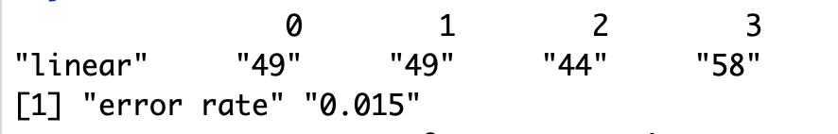

**کرنل غیر خطی درجه ۲**

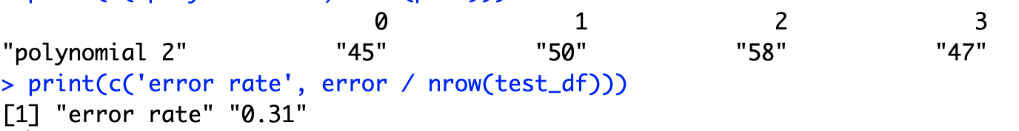

**کرنل غیر خطی درجه ۳**



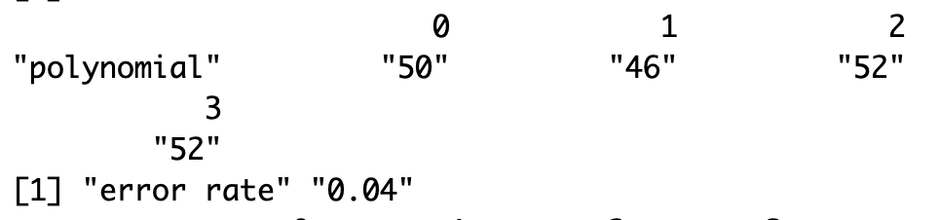

**کرنل rbf**



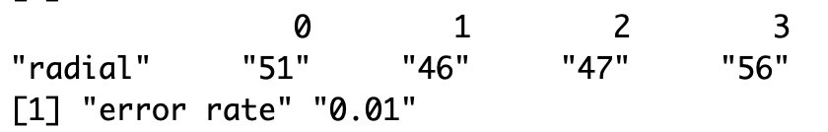

**کرنل sigmoid**



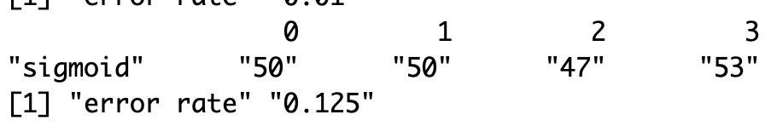

همان طور که از نمودارها و مقدار خطا مشخص است بهترین کرنل، کرنل خطی است و بدترین کرنل، کرنل غیر خطی درجه ۲ است.

**سوال چهارم**

تلاش های لازم برای حل این سوال را انجام دادم اما متاسفانه به جواب مناسبی نرسیدم

**سوال پنجم**

**الف)**



**ب)**

در فایل script.r پیاده سازی شد.

**ج)**

ابتدا شکل تابع چگالی تمامی ستون ها رارسم می‌کنیم.

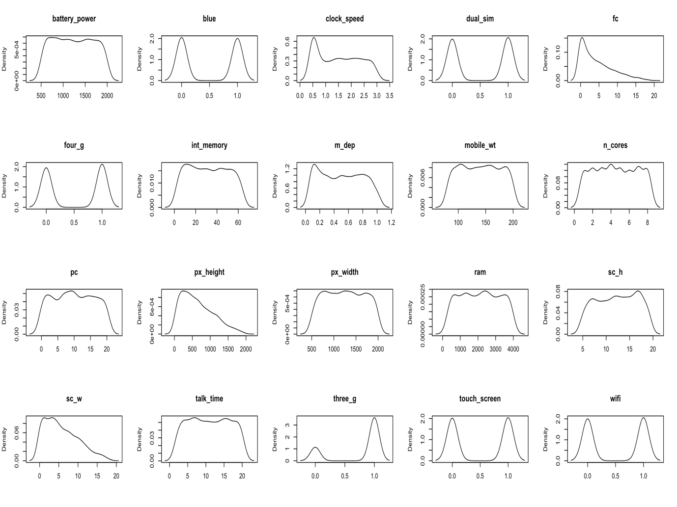

برای ستون هایی که در آن چولگی دیده می‌شود از تبدیل‌های exp و log استفاده می‌کنیم. و نتایج به شکل زیر تغییر می‌کند.

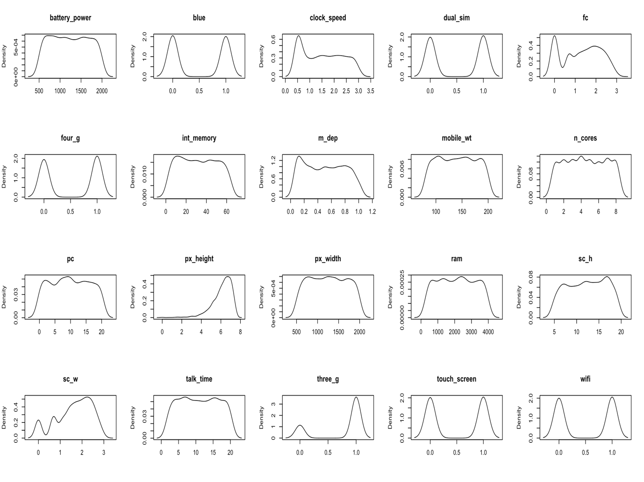

**د)**

در فایل script.r پیاده سازی شد.

**سوال ششم**

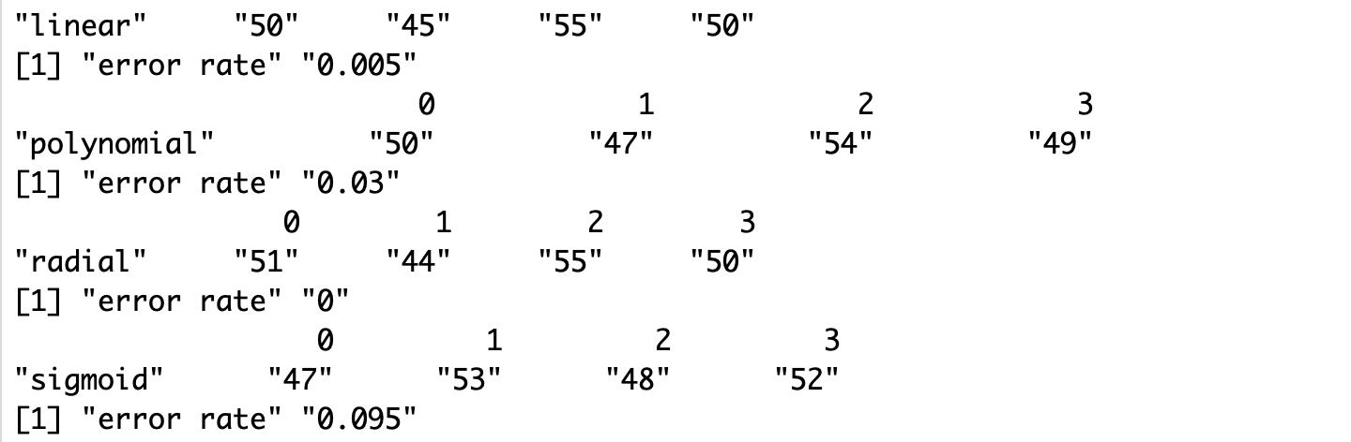

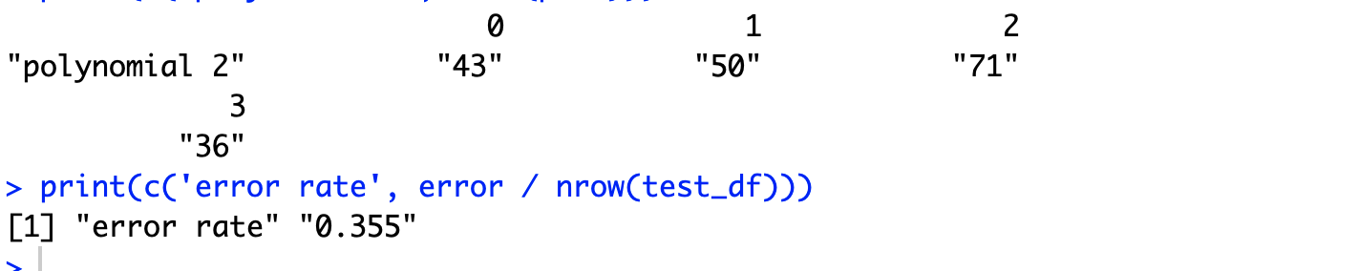

خطا در کرنل خطی کاهش پیدا کرد. پس تغییرات انجام شده مفید واقع شد.